影石Insta360 GO Ultra产品评测的市场反响分析
一、项目简介
本项目以影视飓风的影石 Insta360 GO Ultra测评视频评论为研究对象，采用两套递进式分析方法：先通过关键词规则识别竞品对比、使用顾虑等场景，再用 SnowNLP 做情感分级；对剩余文本经二次规则筛选后，用 BERT模型做细粒度语义分类，最终完成用户画像与可视化分析，挖掘产品的市场反响情况，为品牌决策提供数据支撑。
二、整体思路流程图

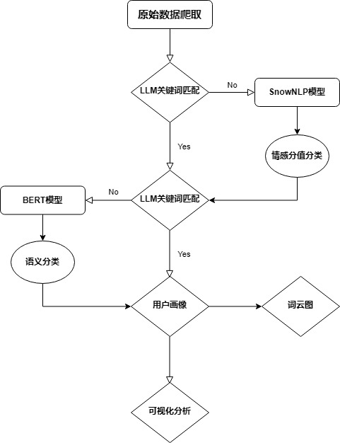
三、具体内容
1、用户情感分析
模块目标：
对爬取的评论数据进行情感判定与场景识别，将评论划分为核心好评、轻微好评、纯粹中性、轻微负面、负面评价、竞品优势、使用顾虑七类，完成反馈内容的标准化处理。
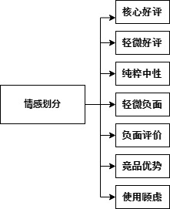

SnowNLP 原理与适用性：
SnowNLP 是面向中文的轻量级情感分析工具，内置预训练模型，可直接在本地运行，无需额外训练与联网。它基于朴素贝叶斯算法，通过对中文词汇的情感特征学习，输出0–1之间的正面情感概率分数，分数越高态度越积极，越低越消极，中间值为中性。该工具适配短视频平台的口语化评论，处理速度快，适合批量分析

双层分类规则
采用场景优先、情感在后的双层判断逻辑：
1.场景识别：
通过关键词匹配，识别出提及大疆、DJI、GoPro等竞品并做出正向对比的内容，标记为竞品优势；识别出提及担心、续航、安全、易坏等内容，标记为使用顾虑。
2.情感细分：
无明确场景时，按分数区间划分：
score＞0.7为核心好评，0.55≤score≤0.7为轻微好评，0.45＜score＜0.55为纯粹中性，0.3≤score≤0.45为轻微负面，score＜0.3为负面评价，细化传统模糊的中性区间。

分类结果：
情感分类 | 核心好评 | 负面评价 | 纯粹中性 | 轻微好评 | 轻微负面 | 使用顾虑 | 竞品优势 | 总计
计数 | 635 | 490 | 331 | 241 | 211 | 62 | 30 | 2000

2、用户类型分类
模块目标
在情感标注基础上，根据评论内容对用户进行群体划分，区分不同使用者的关注点与反馈倾向，让分析更具针对性。
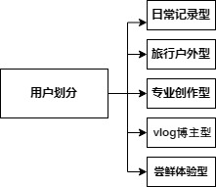

BERT 模型原理与适用性
bert-base-chinese中文预训练模型，基于Transformer架构，能够理解文本上下文语义，无需从零训练，CPU即可运行。对中文口语化内容理解准确，贴合短视频评论表达习惯；轻量高效，可批量处理数据；能够处理无明显关键词的模糊评论，弥补纯关键词匹配的不足。

预设分类关键词：
日常记录型用户：带娃、家庭、宠物、日常、生活碎片等
旅行户外型用户：旅行、徒步、骑行、户外、防水、防摔等
专业创作型用户：iso、raw、动态范围、商拍、色彩还原等
vlog博主型用户：vlog、探店、收音、剪辑、手持防抖等
尝鲜体验型用户：第一次用、试试水、换设备、体验一下等

分类结果：
用户类型 | 尝鲜体验型用户 | 旅行户外型用户 | 日常记录型用户 | vlog 博主型用户 | 专业创作型用户 | 总计
计数 | 1718 | 146 | 121 | 12 | 3 | 2000

三、评论关键词词云可视化
模块目标
将结构化评论数据转换为直观图表，从多维度展示用户高频讨论内容，快速定位核心关注点与诉求。

实现方式
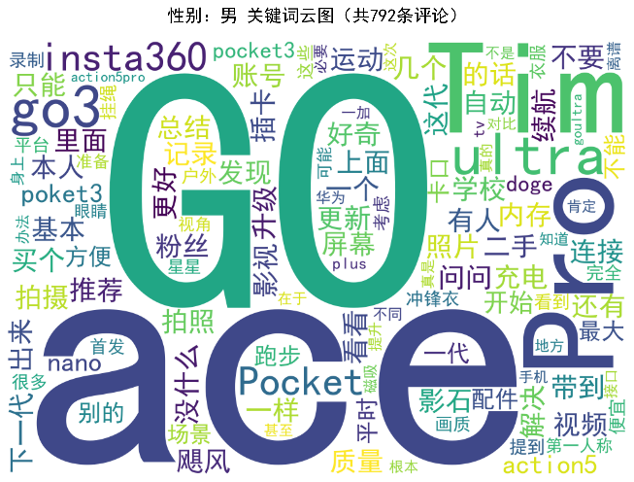
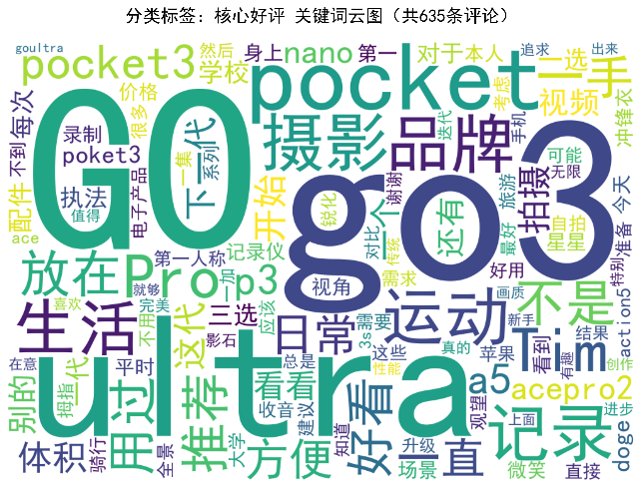

使用jieba进行中文分词，结合wordcloud生成词云，matplotlib完成绘图与保存。构建专用停用词表，过滤语气词、代词、虚词等无效内容；按词频进一步筛选，只保留出现3次以上的有效词汇。
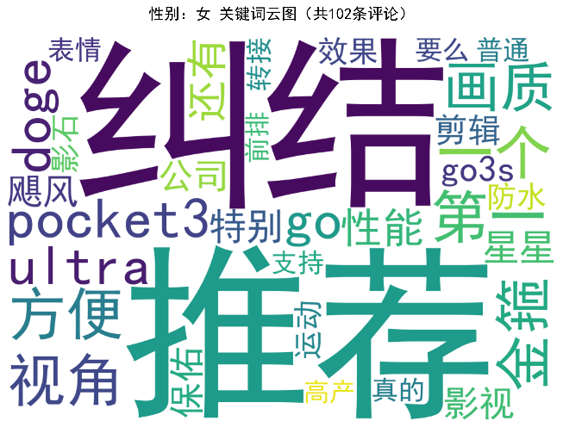
（仅做部分展示）

四、可视化分析
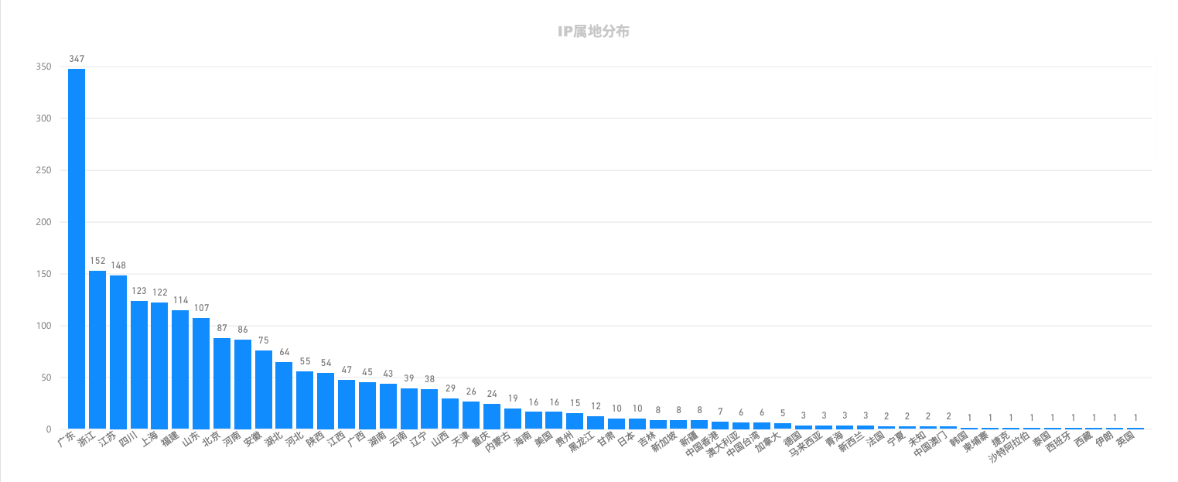
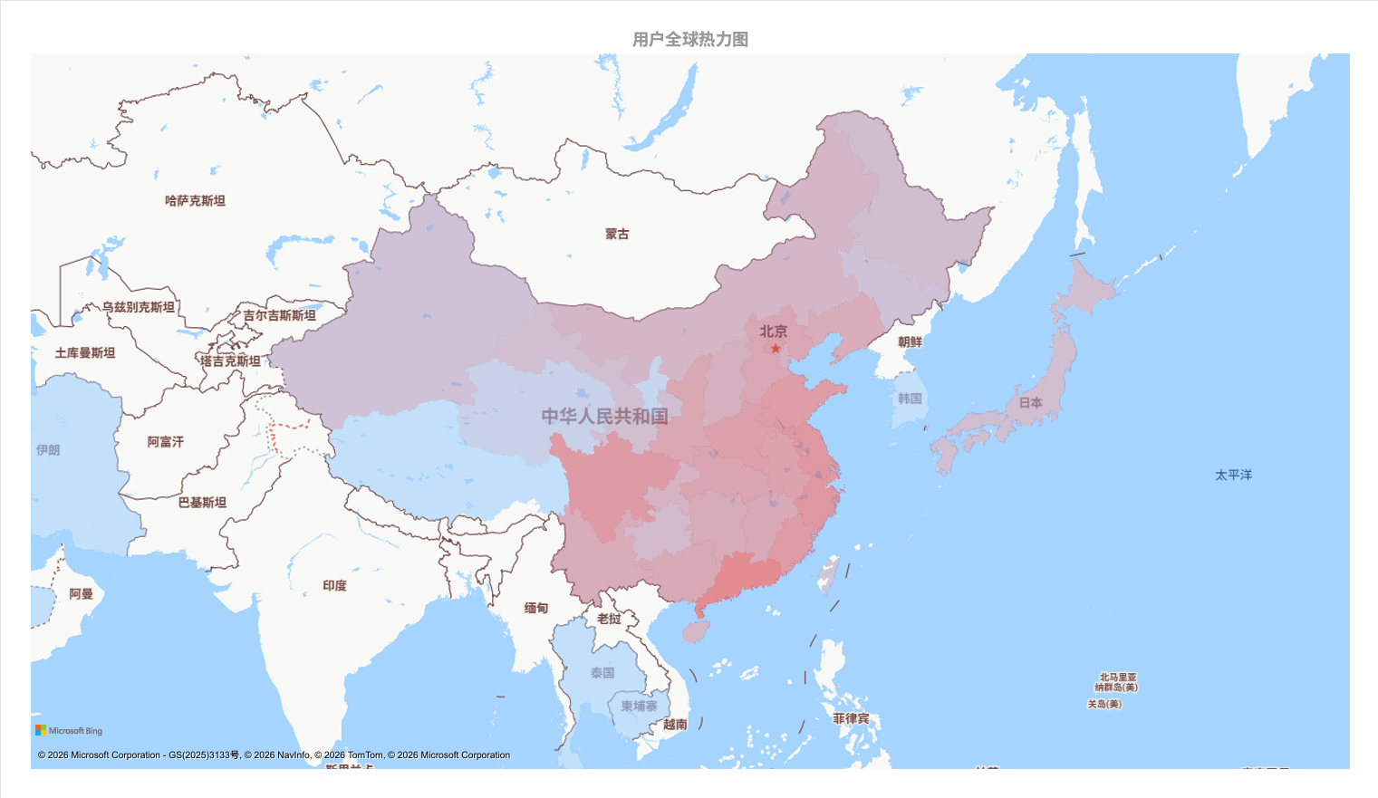
用户IP以国内为主，广东、浙江、江苏、四川、上海为核心活跃地区，沿海及经济发达省市占比最高；海外用户集中在日本等东亚市场，整体呈现国内头部省市主导、全球零星分布的特征。
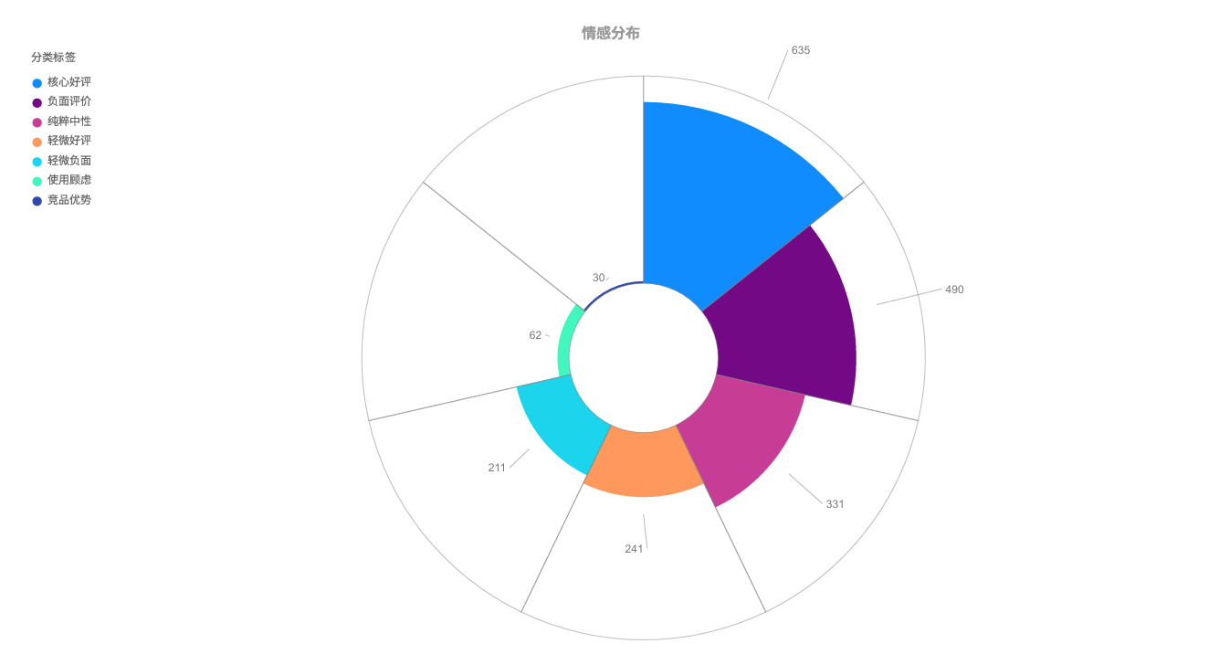
• 核心结论：正向情感占比超43%，负向情感占比35%，用户整体对产品持认可态度，但仍有较大优化空间。
• 业务洞察：使用顾虑（62条）、竞品优势（30条）占比虽低，表明来自于竞品的威胁不可忽略，
• 中性文本价值：纯粹中性（331条）占比16.5%，多为客观描述，可进一步挖掘用户真实需求与产品使用场景。
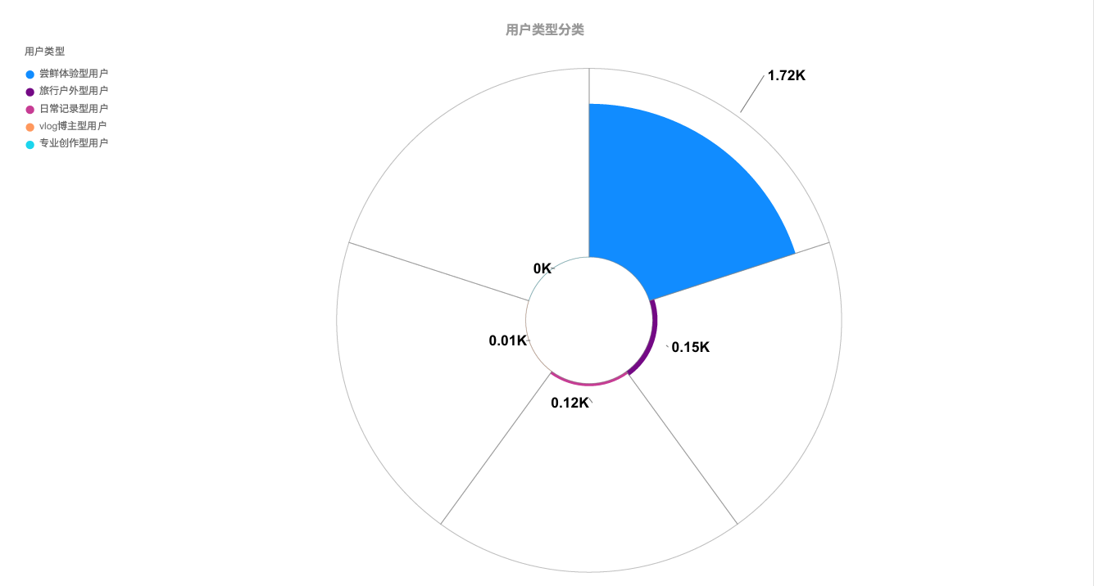

• 用户结构极度集中：尝鲜体验型用户占比超85%（1718条），是绝对核心群体，产品受众以短期体验、兴趣尝鲜为主。
• 垂直场景用户占比低：旅行户外、日常记录型用户合计约13%，vlog博主、专业创作型用户占比不足1%，专业创作市场渗透不足。
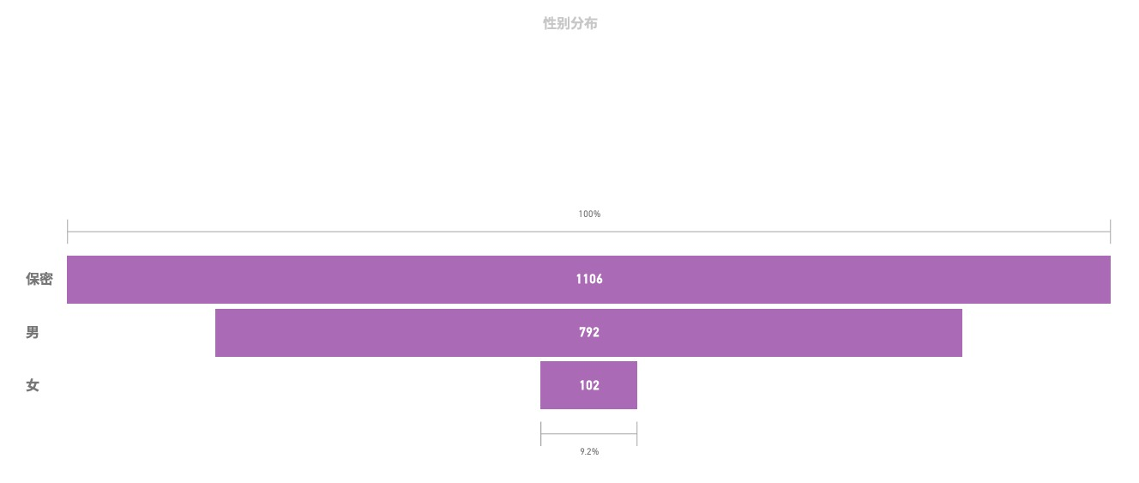
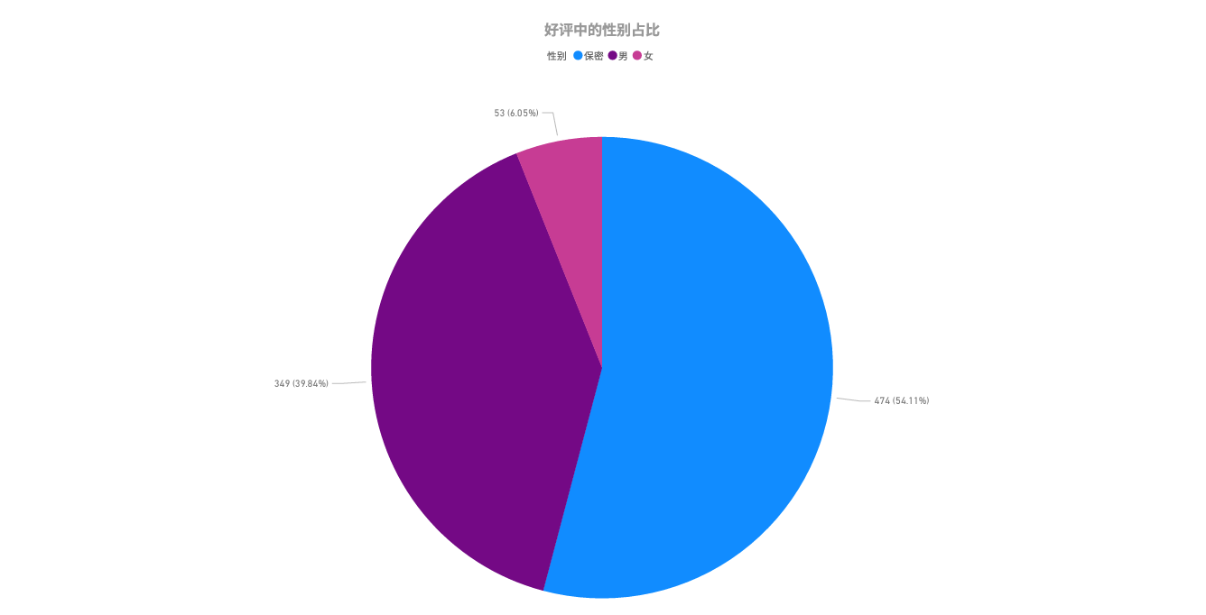
• 产品定位洞察：用户结构反映产品以消费级、入门级市场为主，专业创作赛道仍有较大拓展空间。

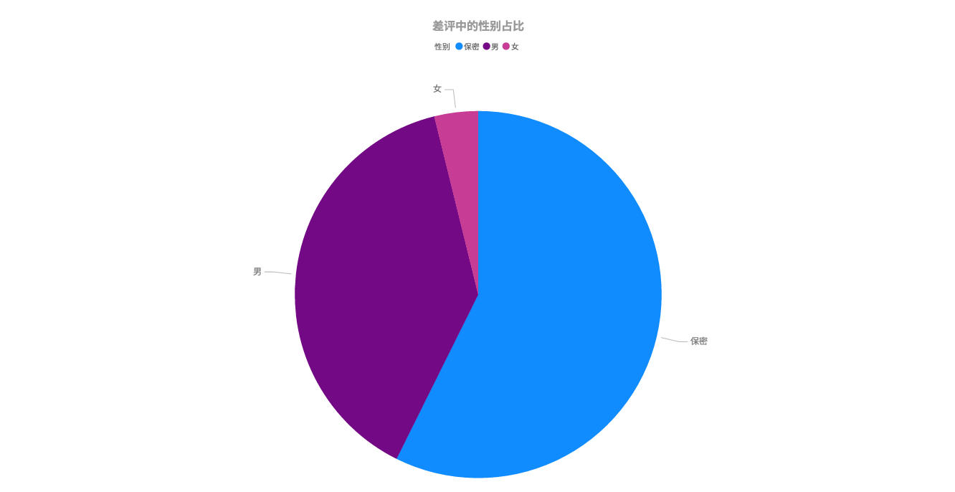

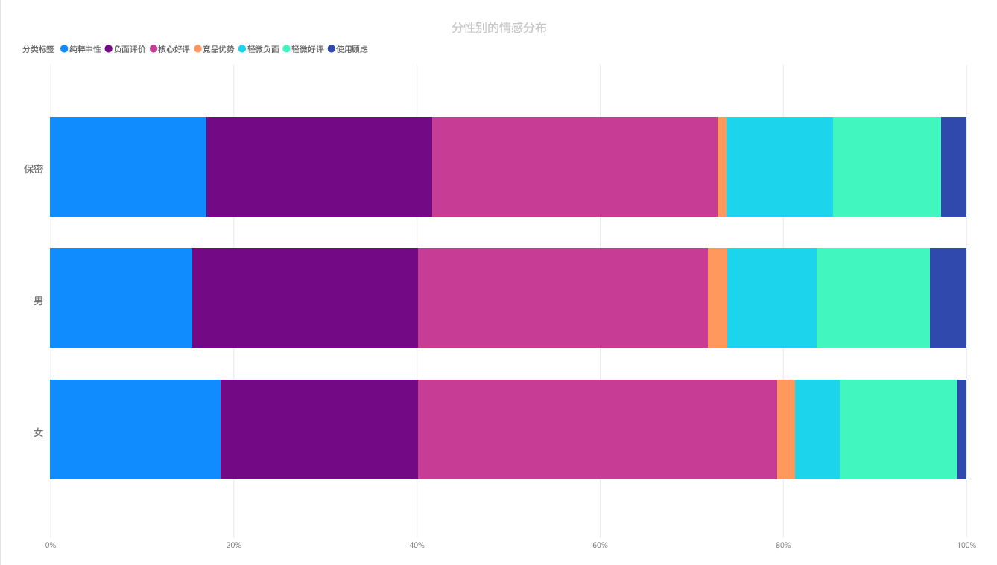
1、整体性别分布分析
整体结构极度集中：男性（792例）次之，女性（102例）占比仅9.2%。样本性别构成存在严重偏差，女性用户样本量严重不足。
男性受众更活跃：在剔除保密样本后，男性用户占比远高于女性，反映产品受众以男性为主导。
2、核心结论
样本局限：整体样本中女性用户极少，分析结论仅能可靠反映“保密群体”与“男性用户”，无法代表女性用户的真实反馈。
受众画像：整体呈现“男多女少” 的结构。
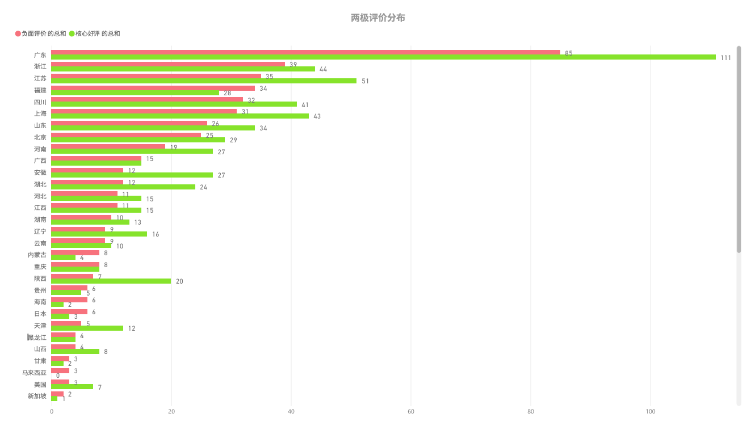
性别评价倾向一致：无论好评或差评，男性与女性在产品的情感反馈上整体趋向一致，这说明该产品并无明显的性别倾向，
- 核心数据洞察
区域评价分化特征显著：广东省核心好评（111条）与负面评价（85条）均居全国首位，呈现高满意度与高投诉率并存的极端分化特征；浙江、江苏等东部沿海省份核心好评占比高、负面评价占比低，用户满意度整体稳定。
用户满意度分层清晰：按评价结构可将用户划分为三类：①极端分化型（如广东），用户对产品感知敏感，评价两极分化；②高满意稳定型（如浙江、江苏），用户认可度高、负面反馈少，为核心忠诚用户群体；③低反馈边缘型（如海外市场），样本量有限，评价活跃度低。
区域市场差异明显：国内核心省市为评价主体，海外市场（日本、美国等）评价量少，整体呈现国内为主、海外辐射的分布格局，不同区域用户对产品的接受度与反馈强度存在显著差异。
2、业务启示
针对极端分化型区域（如广东）：需重点优化产品体验，精准定位用户痛点，通过针对性运营降低负面情绪，同时挖掘高好评用户的口碑传播价值，提升用户忠诚度。
针对高满意稳定型区域（如浙江、江苏）：持续深耕市场，强化产品优势，巩固核心用户群体，打造正向口碑传播阵地。
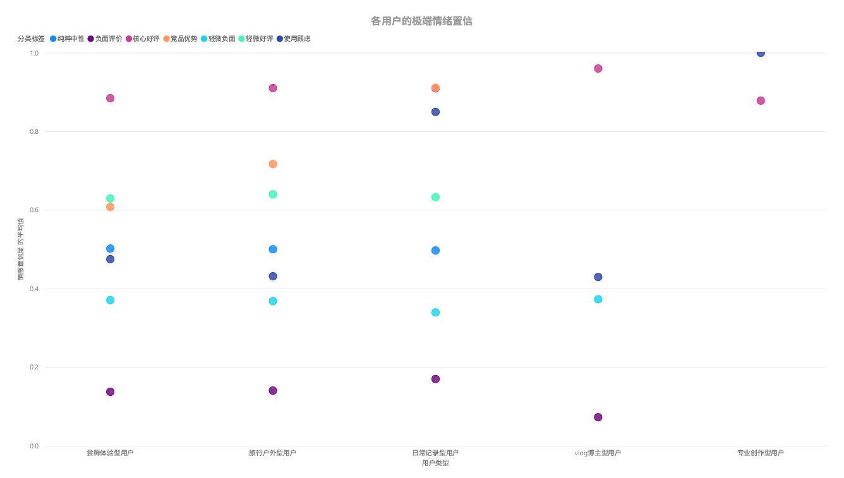
针对低反馈边缘型区域：可开展针对性市场调研，挖掘用户潜在需求，拓展海外市场渗透空间。
- 核心用户群体特征
专业创作型用户：该群体在竞品优势与使用顾虑上的置信度值最高，意味着该群体对产品的优缺点感知最强烈、最精准。他们对产品的差异化优势和痛点有极高的认可度，是产品体验的严格评判者。
vlog 博主型用户（高波动）：在负面评价上置信度显著高于其他群体，同时核心好评置信度也处于高位。这类用户评价两极分化，要么认可度极高，要么负面反馈极其明确，属于高敏感评价群体。
- 常规用户群体特征
日常记录型用户（高认可）：各类情感置信度分布相对均衡，核心好评置信度处于高位，负面反馈较低。说明该群体对产品的正向体验认可度稳定，是产品的基础忠诚用户。
旅行户外型、尝鲜体验型用户（相对温和）：两类用户的情感置信度分布整体偏低且平缓，评价分布相对分散。这反映出尝鲜体验型用户评价偏随意，而旅行户外型用户评价标准较中庸，极端情绪较少。
- 综合业务启示
精准运营对象：重点关注专业创作型与vlog 博主型用户，他们是产品口碑的放大器，需通过精细化运营来维护其高满意度，降低极端负面情绪。
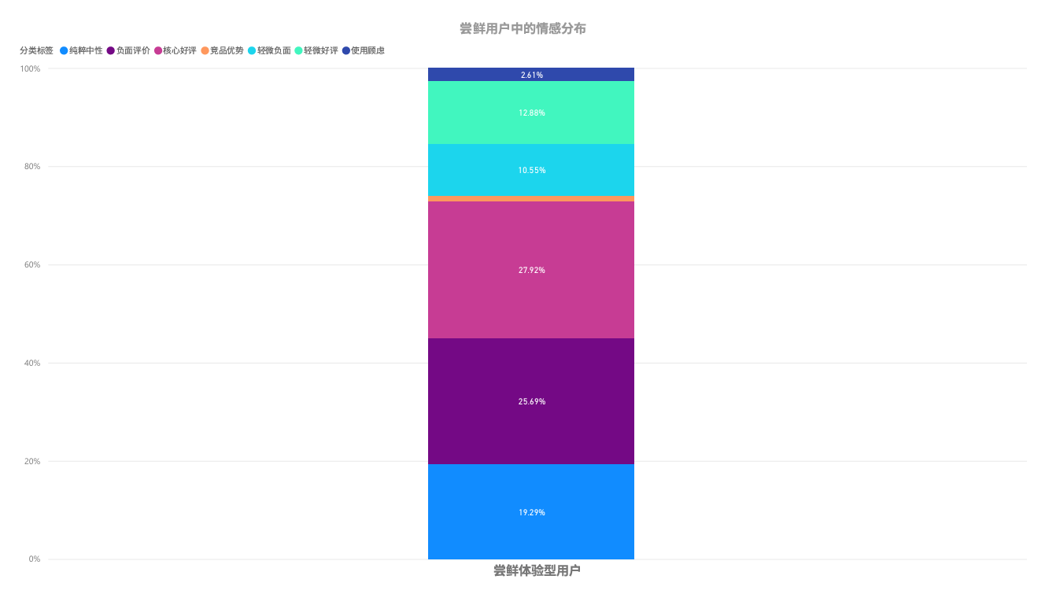
用户分层策略：针对日常记录型用户，可维持现有产品体验；针对尝鲜型用户，可通过引导提升其评价的置信度与稳定性。
尝鲜体验型用户是评论的主力，其情感呈明显两极分化：核心好评占比27.92%，负面评价占比25.69%，两类极端情感合计超半数，中性及轻微情感占比均衡，使用顾虑与竞品优势占比较低。该群体对产品认可度与负面反馈并存，需在放大产品亮点的同时，优化初次体验痛点，提升用户留存与满意度。

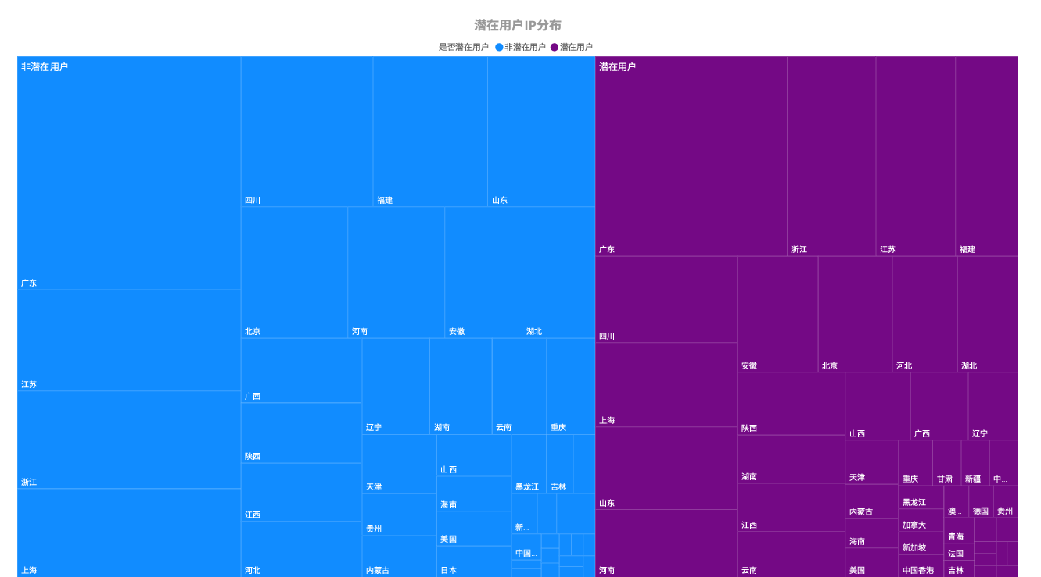
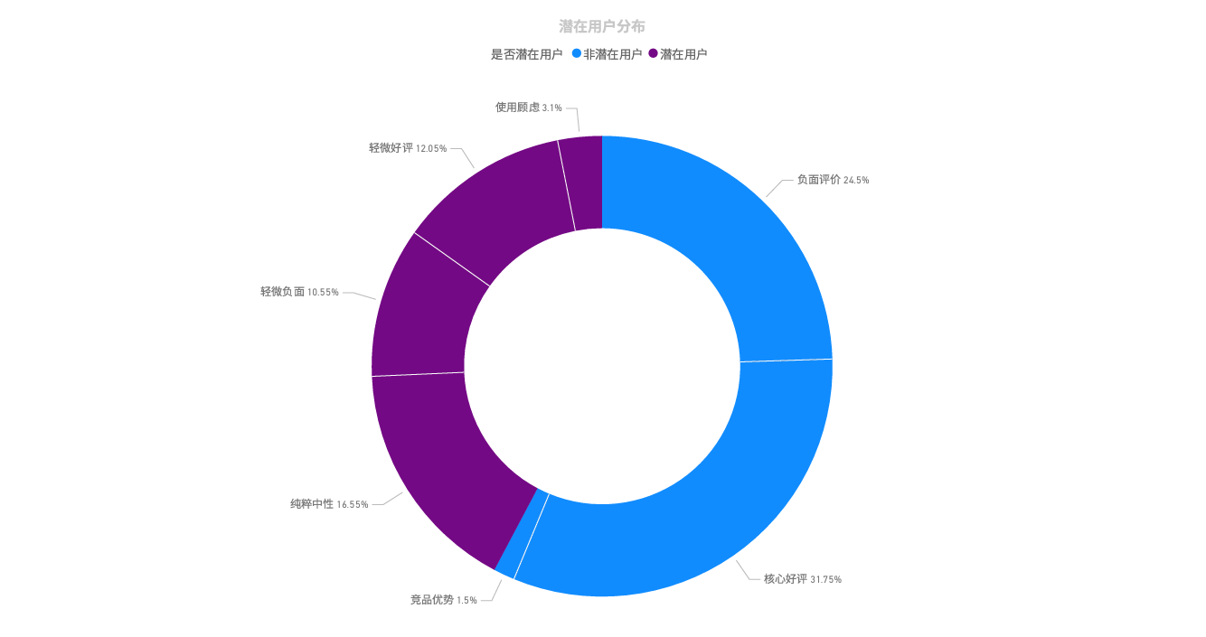
潜在用户为：使用顾虑、轻微好评、轻微负面、纯粹中性、
1、情感结构：非潜在用户主导，负面情感突出
核心数据：非潜在用户（蓝色）占比近六成，潜在用户（紫色）占比约三成。这意味着当前主流评价群体并非目标转化客群。
情感痛点：负面评价（24.5%）是仅次于核心好评的第二大标签，且集中在非潜在用户群体中。说明现有用户对产品的负面认知较强。
2、地理分布：区域潜在价值断层式差异
潜在用户高地（紫色区域）：
广东、浙江、江苏构成潜在用户的第一梯队，版图面积最大。这些经济活跃地区的用户具备高转化潜力，是市场渗透的重点区域。
四川、安徽、北京、河北等省市紧随其后，为潜在用户的二级扩张阵地。
非潜在用户主场（蓝色区域）：
广东、江苏、浙江、上海等沿海发达省市同时也是非潜在用户的绝对主场。
洞察：说明这些热门区域的用户对产品已经形成固有认知或负面印象，想要突破其心理防线转化难度极大。
海外与小众市场：日本、美国、新加坡等海外地区分布零散，整体潜在用户占比低，目前属于低渗透市场。

五、项目整体总结
本项目以影视飓风视频评论区数据为对象，依次完成情感分析、用户分类、关键词可视化、BI多维度分析四步工作。先用SnowNLP实现精细化情感与场景标注，再通过BERT模型完成五类用户划分，接着用词云图展示高频关注点，最后用Power BI从地域、性别、用户类型、情感倾向等角度挖掘规律。整套流程将原始杂乱评论转化为可落地的分析结论，清晰呈现产品口碑、用户结构、地域差异与核心诉求，为产品优化与市场决策提供可靠依据。

